Analyse des attentes sociales envers le système de santé et d’assurance-maladie
En ce qui concerne le système de santé et d’assurance-maladie, les attentes des composantes de ces deux blocs ne sont que très peu identifiées. Cette question est pourtant fondamentale car, dans une perspective néoréaliste, l’impossibilité de toute réforme s’attaquant au caractère néolibéral de l’assurance-maladie obligatoire pourrait s’expliquer par l’hypothèse suivante: si les initiatives s’attaquant au caractère régressif et inégalitaire de l’assurance obligatoire des soins échouent, c’est parce qu’elles ne sont pas alignées sur les attentes des groupes les plus importants du bloc social dominant, à savoir le bloc libéral-conservateur. En d’autres termes, les attentes des composantes fondamentales du bloc social dominant suisse s’opposent à toute mesure allégeant les primes à travers une remise en cause du principe de décentralisation, de managed competition, ou bien une intervention jugée trop forte de l’État. Toutefois, comme nous l’avons vu ci-dessus, le bloc libéral-conservateur a une forte composante populaire qui, théoriquement, pourrait supporter des initiatives de réforme de l’assurance-maladie en provenance du bloc de gauche.
Afin de comprendre ce paradoxe et de tester notre hypothèse, nous nous penchons désormais sur une analyse des facteurs socio-économiques et idéologiques influençant le soutien à deux dimensions du système d’assurance-maladie obligatoire : la question de l’augmentation de la franchise minimale ainsi que l’initiative pour l’allègement des primes qui fut refusée en fin 2024 en votation populaire.
Afin de comprendre ce paradoxe et de tester notre hypothèse, nous nous penchons désormais sur une analyse des attentes des groupes socio-politiques suisses (càd les composantes des blocs sociaux suisses) vis-à-vis des réformes du système de santé et d’assurance-maladie. Le jeu de données Vox 145 permet en outre d’identifier le soutien à 8 propositions de réformes du système de santé qui ont animé le débat politique suisse ces dernières années. Les réponses des citoyens suisses vis-à-vis de ces 8 dimensions permettent d’identifier leur soutien à une réforme néolibérale ou sociale du système de santé.
Les deux premières dimensions concernent la forme que devrait prendre une augmentation d’impôt afin de résoudre le problème de financement du système de santé : par une augmentation de la TVA ou bien par une augmentation de l’impôt fédéral direct. La troisième dimension capture le soutien à la création d’une caisse unique et la quatrième à une indexation des primes d’assurance-maladie sur le revenu. Quatre autres dimensions concernent des réformes souvent proposées par les milieux bourgeois suisses (presse économique libérale comme l’agefi, le think thank avenirsuisse ou l’association patronale economiesuisse) qui proposent des réformes axées sur la « responsabilité individuelle » : la réduction des prestations prises en charge par l’assurance-maladie obligatoire ; le renoncement personnel à des prestations médicales ; restreindre l’accès à certaines prestations ou encore tout simplement supprimer l’assurance-maladie obligatoire. Les statistiques descriptives des réponses aux modalités de ces 8 variables, présentées dans le tableau sous la colonne « total », montrent que la plupart de ces propositions de réformes sont rejetés par les citoyens suisses. Seule la création d’une caisse unique et l’indexation des primes sur le revenu sont soutenues par une majorité (respectivement 59% et 52% de personnes ayant répondu être d’accord avec la réforme)
Nous utilisons la méthode d’analyse en classe latente (ACL) sur ces 8 dimensions afin d’identifier les groupes socio-politiques en lien avec les réformes du système de santé suisse. Les groupes socio-politiques étant définis comme des groupes d’individus partageant des attentes similaires vis-à-vis du modèle socio-économique souhaité, l’ACL, qui permet d’identifier des groupes qualitatifs à partir de variables catégorielles, est particulièrement adaptée à notre cadre théorique. Le modèle retenu distingue 7 groupes socio-politiques, dont les attentes sont décrites dans le tableau ci-dessous.

Description des clusters, analyse en classe latente données vox 2024 incluant l’initiative sur l’allègement des primes

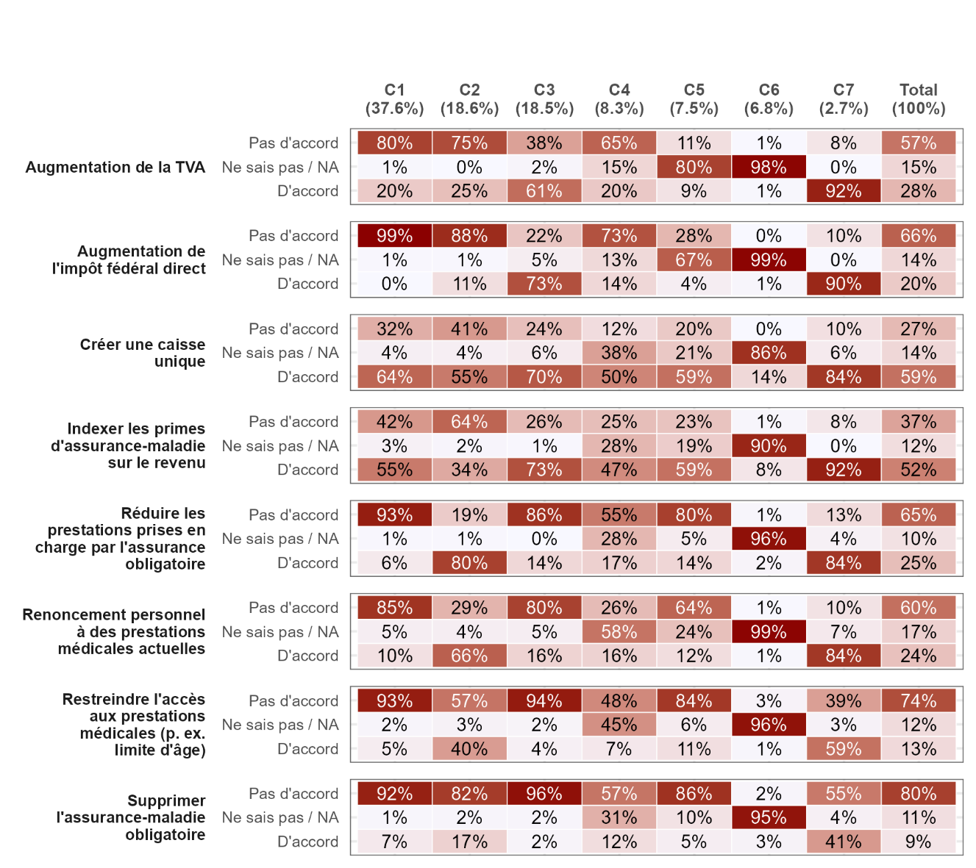
Le premier cluster, qui est de loin de le plus grand de l’échantillon (37,6%), s’oppose fortement à l’augmentation de la taxe sur la valeur ajoutée (TVA) (80%) ainsi qu’à l’augmentation de l’impôt fédéral direct afin de garantir le financement du système de santé. Les membres de ce cluster sont en revanche plutôt pour lier les primes d’assurance-maladie au revenu (55%) et créer une caisse unique (64%), mais contre supprimer l’assurance-maladie obligatoire (92%), renoncer personnellement aux prestations médicales actuelles (85%) ou en réduire l’étendue de la prise en charge des prestations (92%) ou encore rendre l’accès aux prestations médicales plus difficile (par exemple en limitant l’âge) (92%).
Le second cluster (18,6%) s’oppose comme le cluster 1 à toute augmentation de la TVA, de l’impôt fédéral direct et à la suppression de l’assurance-maladie obligatoire, mais s’oppose davantage à la création d’une caisse unique et encore plus à lier les primes d’assurance-maladie au revenu (64% contre). Contrairement au premier cluster, le deuxième cluster adhère au principe de renonciation personnelle aux prestations médicales actuelles (66%) et à l’idée de réduire le nombre de prestations prises en charge par la LAMal.
Le troisième cluster est de taille similaire au second et soutient quant à lui l’augmentation de l’impôt fédéral direct (73%) et de la TVA (60%), ainsi que la création d’une caisse unique et le fait de lier les primes au revenu. Il s’oppose fortement à la suppression de la LAMal, à la renonciation personnelle aux soins, à la réduction du nombre de prestations prises en charge par la LAMal ainsi qu’a plus de restriction aux prestations médicales couvertes par la LAMal.
Comme pour les deux premiers clusters, le quatrième cluster (8,3% de l’échantillon) est fortement opposé à toute augmentation de taxe ou de la TVA. Les attentes de ce cluster sur le reste des questions sont marquées par l’indécision, ce qui rend ce cluster plutôt « flottant », comme sur le renoncement personnel aux prestations médicales couvertes par la LAMal (57% du cluster déclarant ne pas savoir). Il y a quand même une majorité intra-cluster contre rendre l’accès aux prestations plus difficiles (48%), en réduire le nombre (54%) ; ou supprimer l’assurance-maladie obligatoire (57%), ainsi que pour la création d’une caisse unique (50,19%) et lier les primes au revenu (47%). Toutefois, ces proportions sont systématiquement en-dessous de des proportions générale pour chaque question, car il y a dans ce cluster un nombre important de personnes indécises dans la plupart des questions.
Le cluster 5 (7,5%) partage des attentes très similaires aux cluster 1 et 3, à la différence qu’il est indifférent vis-à-vis de l’augmentation du la TVA ou de l’impôt fédéral direct (alors que le cluster 1 s’y oppose et le cluster 3 soutient ces mesures). Le cluster 6 (6,82%) est quant à lui indifférent à tous les indicateurs, n’exprimant aucun avis sur aucune des questions. Le dernier cluster, très marginal (2,7%) exprime des positions favorables sur tous les indicateurs.
Caractéristiques socio-économiques et politiques
En explorant la constitution socio-démographique ainsi que l’inclinaison politique de chaque cluster au moyen de la méthode des variables inactives, il est possible d’évaluer et comparer les attentes en matière de réforme du système de santé du bloc libéral-conservateur ainsi que du bloc de gauche. Le cluster 1 est plutôt dans la moyenne générale en termes de caractéristiques socio-économiques, car il n’y pas de sur- ou sous-représentation de certaines catégories de revenu, d’éducation ou bien de langue. La plupart des membres de ce cluster ont fait un apprentissage ou bien une formation professionnelle, et une part assez faible déclare bien s’en sortir financièrement après le paiement de leur loyer et des assurance (40% de oui contre 46% en moyenne). On pourrait donc considérer les membres de ce cluster comme appartenant à la classe moyenne ou classe moyenne légèrement inférieure, se sentant menacée par une potentielle baisse de leur niveau de vie. Ce cluster soutient en majorité l’UDC (17% contre 15,7% en moyenne) et s’identifie à droite politiquement. Il correspond fortement à la composante conservatrice et (relativement) populaire du bloc libéral-conservateur suisse identifié par Güney (2024).
En ce qui concerne le deuxième cluster, ce dernier correspond à la partie néolibérale du bloc social dominant suisse. Soutenant fortement le PLR, l’UDC et dans une moindre mesure Le Centre, il est composé en majorité de travailleurs indépendants, d’auto-entrepreneurs ainsi que d’employés du secteur privé exerçant une fonction de supervision dans leur travail qui ont de très hauts niveaux de revenus et d’éducation ; parlent allemand (75%) et sont de genre masculin (60,5%). 19,4% des membres de ce cluster ont déclaré avoir un revenu mensuel brut dépassant les 15'000 francs par mois.
Le troisième cluster est constitué d’employés sans fonction de supervision (43%) du secteur privé, avec une partie non négligeable exerçant dans le secteur public (27%) ayant un haut niveau d’éducation mais pas forcément un haut niveau de revenu et situé avant tout en Suisse-alémanique. Les membres de ce cluster se déclarent être plutôt proche du PS (22%), de Le Centre (13%), et s’auto-identifient à gauche (43%). Ce troisième cluster peut donc être considéré comme la principale composante du bloc de gauche suisse.
Le quatrième cluster est composé d’individus plutôt jeune, à niveau d’éducation moyen et à plutôt faible revenu, avec une forte représentation en Suisse romande (canton de Genève et de Vaud), dont la majorité sont des employés sans fonction de supervision. Il est difficile de placer ce cluster politiquement, car une forte proportion de ses membres ne s’identifie à aucun parti politique suisse, ni à la droite ou à la gauche, ce qui reflète la tendance à l’indécision soulignée plus haut.
Le cluster 5 correspond à la partie romande et tessinoise du bloc de gauche. Il est marqué par une forte représentation de francophones et d’italophones (45% et 15%) et est plutôt moins aisé financièrement que les clusters 1, 2 et 3. Il y a aussi une très forte représentation de femmes (68%) et d’employés sans fonction de supervision (45%). Enfin, les faibles taux de réponse parmi les membres des clusters 6 rendent la qualification socio-économique et politique de ses membres difficiles à effectuer.
Conclusion
Les résultats du modèle ACL en 7 (sous)groupes socio-politiques en lien avec les attentes vis-à-vis du système de santé suisse permet de tirer les conclusions suivantes. Premièrement, les groupes socio-politiques identifiés dans le modèle à 7 clusters ont une forte correspondance avec les composantes du bloc libéral-conservateur (dominant) et bloc social de gauche (dominé) identifiés par Güney (2024) : le premier cluster correspond à la composante conservatrice du bloc social dominant tandis que le deuxième cluster correspond à sa faction bourgeoise-néolibérale. Les clusters 3 et 5 correspondent quant à eux aux composantes du bloc de gauche (les clusters 4, 6 et 7 étant inclassable ou à la marge des deux blocs).
Deuxièmement, les résultats confirment notre hypothèse. En effet, les attentes des deux groupes socio-politiques appartenant au bloc social dominant sont trop opposées et il est impossible de dégager une majorité au sein du bloc. La classe moyenne conservatrice (37%) est opposée aux réformes néolibérales tandis que la bourgeoisie néolibérale (18%) est fortement opposée à la création d’une caisse unique ou à lier les primes au revenu (deux réformes fortement soutenues par la classe moyenne conservatrice).
Il reste à savoir pourquoi cette composante néolibérale du bloc social dominant est si opposée à des réformes sociales telles que la création d’une caisse unique, indexer les primes sur le revenu ou encore plafonner le montant des primes. La raison principale est que les individus appartenant à ce groupe socio-politique sont largement épargnés par les coûts engendrés par le système de santé via l’augmentation des primes d’assurance-maladie. Ils sont en outre en grande majorité distribués dans les cantons suisse-allemands (75% du cluster ont déclaré avoir l’allemand (suisse-allemand) comme langue maternelle) où les primes de l’assurance-maladie obligatoire sont moins élevées et augmentent moins que dans les cantons romands et le Tessin. Cela est confirmée dans la carte bivariée ci-dessous.
Premièrement, les attentes des groupes composant le bloc social dominant suisse sont très hétérogènes. D’un côté, le seul point d’accord entre la classe moyenne conservatrice et la bourgeoisie néolibérale est le refus de toute augmentation de la TVA ou de l’impôt fédéral direct afin de résoudre le problème de financement du système de santé. D’un autre côté, la classe moyenne conservatrice est fortement opposée aux solutions largement préférées par la bourgeoisie néolibérale, à savoir le renoncement personnel aux soins, la limitation d’accès à certaines prestations médicales ou encore la réduction du nombre de services pris en charge par la LAMal. Deuxièmement, les groupes socio-politiques du bloc de gauche (clusters 3 et 5) sont moins divisés sur ces mêmes attentes que le bloc social dominant. Les seules divergences importantes entre ces deux groupes concernent l’indécision du cluster 5 vis-à-vis d’un financement provenant d’augmentation de la TVA ou de l’impôt, mais ces solutions ne sont pas celles qui sont mises en avant par la gauche suisse afin de réformer le système de santé suisse, il n’est donc que peu probable que ces questions soient sources de conflit au sein du bloc.
Enfin, les réformes néolibérales mettant l’accent sur une accentuation de la responsabilité individuelle (renoncement personnel à des prestations), la restriction d’accès aux soins ou encore la réduction du nombre de services pris en charge par la LAMal sont celles qui agrègent le moins de soutien à travers les clusters. Seule la bourgeoisie néolibérale suisse (cluster 2), qui représente 18,6% de l’échantillon, supporte ces mesures de manière significative. L’augmentation de la TVA et de l’impôt fédéral direct sont quant à elles aussi fortement refusées à travers tous les groupes, sauf le principal cluster de gauche (cluster 3). Mais contrairement aux réformes néolibérales qui sont régulièrement mises en avant par la presse économique suisse ou bien les associations patronales et think thank néolibéraux du pays, les augmentations d’impôt ne sont pas le principal fer de lance de la gauche afin de résoudre la crise du système de santé. Finalement, la création d’une caisse unique est la réforme engendrant le moins de divergence à travers les clusters, ce qui reflète l’acceptation croissante de la population suisse envers cette mesure. Cela peut paraître à première vue étonnant étant donné le fait que la population suisse avait fortement rejeté cette réforme il y a environ 20 ans (taux de refus de 71% aux votations populaires de 2007), mais implique que les attentes ont fortement changé compte tenu de la crise croissante du système de santé suisse.

